Пальчиковые игры в работе с детьми

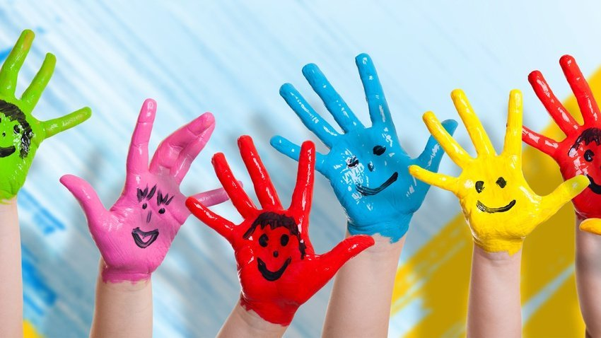
Пальчиковая игра - это процесс инсценировки стихов или историй при помощи пальцев ребенка и взрослого. Пальчиковые игры прекрасное средство для развития мелкой моторики у детей (младшего возраста 3–7 лет). Это эффективно влияет на общее развитие ребенка и, особенно, на улучшение речи. Пальчиковые игры помогают ребенку развивать эмоциональность, мышление, воображение, исполнительские и творческие способности. Наиболее ярко здесь проявляется индивидуальное своеобразие природных задатков детей. Известно, что у хиромантов (это люди, которые гадают по ладони) зажатый кулак или большой палец, "запрятанный" в кулаке, считают признаком слабоумия либо полного истощения жизненной энергии. "Потому-то, - говорят они, - у младенцев всегда сжаты кулачки. А по мере того как дитя взрослеет и набирается ума, кулачок раскрывается". Исходя из этого, можно говорить об обратной взаимосвязи. Ведь утверждают же и психологи, и неврологи, что мозговая деятельность соотносится с мелкой моторикой (мелкими движениями пальцев). Так что вполне вероятно, что, если ладошка научится раскрываться, то и головка активнее начнет работать.
Для детей от года до двух больше подходят пальчиковые игры, выполняемые одной рукой. Трехлетние малыши уже готовы к воспроизведению игровых упражнений с участием двух рук, когда, например, одна кисть изображает домик, а вторая – кошку, которая в него залазит. И уже значительно позже для детей более старшего возраста игру дополняют реквизитом – мелкими предметами, кубиками, шариками, колпачками на пальцы и т. д.
Мы с детками начинаем пальчиковую игру с так называемой «разогревки» – сгибания и разгибания пальцев, постукивания пальчиками, изображения «дождика» или клюющих курочек. До начала игры обсуждаем ее содержание и необходимые жесты. Одну и ту же игру проводим в нескольких вариантах, меняя упражнения игры, и конечно же оставляя неизменным любимые игры деток. Движения в пальчиковых играх не нужно выполнять строго по инструкции, их можно видоизменять и обогащать. Показываем с детками не только содержание строки, но и каждого слова. И самое главное не делаю замечаний и никогда не принуждаю ребенка к пальчиковой гимнастике, просто откладываем ее и возвращаемся к ней когда он в настроении.
Дети с большим желанием и интересом разучивают новые игры, повторяют уже знакомые, самостоятельно выполняют жесты и проговаривают слова. Пальчиковые игры можно использовать как физминутки на занятиях, в процессе наблюдения на природе, в бытовой деятельности.
Дружба
«Дружат в нашей группе девочки и мальчики»
(Пальцы рук соединяются ритмично в замок.)
«Мы с тобой подружим маленькие пальчики.»
(Ритмичное касание одноименных пальцев обоих рук.)
«Раз, два, три, четыре, пять.»
(Поочередное касание одноименных пальцев, начиная с мизинцев.)
«Начинай считать опять.
Раз, два, три, четыре, пять.
Мы закончили считать.»
(Руки вниз, встряхнуть кистями.)
Ягодки
(Чуть приподнимите перед собой руку, так чтобы расслабленная кисть оказалась приблизительно на уровне лица. Пальчики расслаблены, свисают в низ.)
«С ветки ягодки снимаю»
(Пальцами другой руки поглаживаете каждый пальчик от основания до самого кончика, как будто снимая с него воображаемую ягодку.)
«И в лукошко собираю.»
(Обе ладошки складываете перед собой чашечкой.)
«Будет полное лукошко.»
(Одну ладошку, сложенную лодочкой, накрываете другой также сложенной ладошкой.)
«Я попробую немножко.
Я поем еще чуть-чуть.»
(Одна сложенная ладошка имитирует лукошко, другой рукой достаем воображаемые ягодки и отправляем их в рот.)
«Легким будет к дому путь!»
(Имитируя ножки, средний и указательный пальчики на обеих руках «убегают» как можно дальше.)
Цветы
«Наши нежные цветы»
Щепоть руки смотрит вверх, руки перед собой согнуты в локтях.
«Распускают лепестки»
Медленно раскрываем пальцы.
«Ветерок чуть дышит,
Лепестки колышет»
Плавные движения кистями вправо- влево.
«Наши алые цветки
Закрывают лепестки»
Медленно соединяем пальцы в щепоть.
«Тихо засыпают»,
Опускаем кисти вниз, руки согнуты перед собой в локтях.
«Головой качают».
Качаем кистями, руки перед собой согнуты в локтях
Пальчиковая игра помогает мне формировать доверительные и добрые отношения с детьми, учит сосредотачиваться и быть внимательными. Совместные действия со взрослыми и сверстниками снимают неуверенность, зажатость у ребёнка, которые часто связаны с речевыми дефектом или личностными комплексами.
Подготовила воспитатель
МБДОУ Тацинского детского сада первой категории
Наталья Сергеевна Байчукова

